河南省商务厅2022年统一考试录用
公务员面试资格确认人员名单

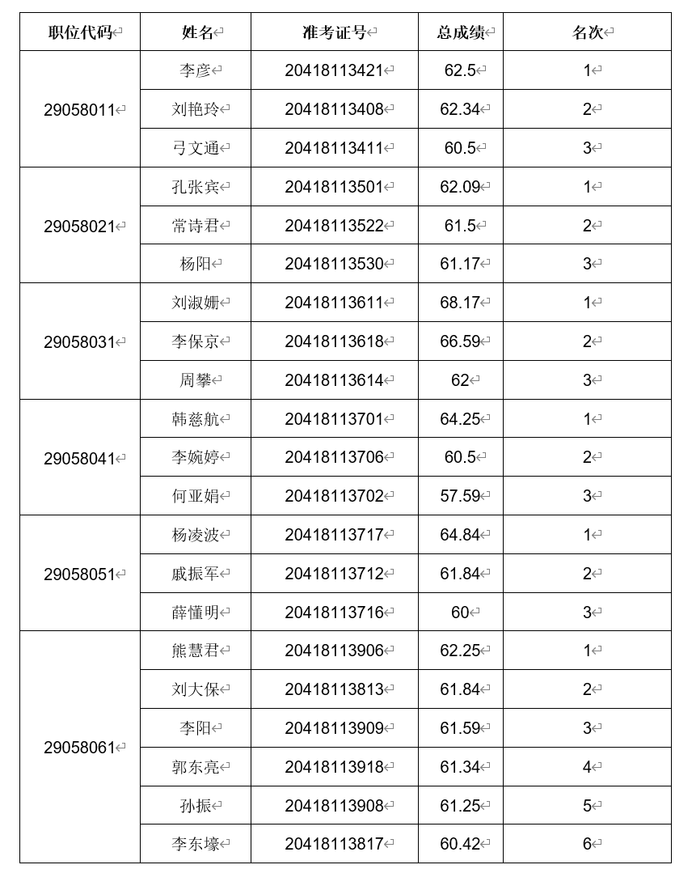

附件2

健康承诺书

姓名： ，身份证号： ，联系电话： ，本次报考职位代码 。本人承诺：
一、近期（7月11日——7月25日）未接触过新冠肺炎病毒感染者，未接触过来自疫区或有病例报告的村（社区）发热或有呼吸道症状患者。14天内无国内中、高风险疫情地区旅居情况。
二、本人目前身体健康且近期（7月11日——7月25日）未出现与新冠病毒感染有关的症状。
三、本人完全了解上述内容，对所承诺的事项承担相应责任。

承诺人签名：
年 月 日

